美国波士顿大学
暑期强化英语项目
选拔通知
（2019年暑期）
各学院：
依据我校发展国际化教育的方针和校际合作协议，为实施我校的教育国际化战略，培养具有国际视野和国际竞争力的高素质人才，鼓励我校学生出国（境）深造获得第二校园的学习经历，2019年暑期，我校将选派指定名额的优秀在校本科生、研究生前往比邻哈佛和MIT的美国第四大私立名校波士顿大学（Boston University），参加强化英语课程。
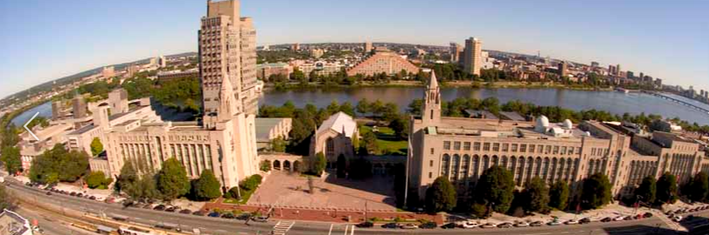
- 波士顿大学简介
- 创立于1839年，是历史悠久的全球顶尖私立大学之一；2019年《美国新闻与世界报道》全球大学排名第46；
- 下设17个学位颁发学院，开设学科齐全且在全球拥有极高的学术声誉，优势学科如管理、金融、传播、生物医学工程等；
- 波士顿是美国马萨诸塞州的首府和最大城市，是美国最古老、最有文化价值的城市之一，也是美国东北部的高等教育中心以及生物医药产业创新中心；
- 具有无可比拟的优越地理位置，校园位于波士顿市中心，距离哈佛大学、麻省理工大学仅10分钟车程，学术氛围非常浓厚。

二、 访学项目介绍
【项目概览】
波士顿大学语言中心成立于1975年，40年来积累了丰富英语教学的经验，语言课程均由波士顿大学资深名师授课。 参加寒假强化英语课程的学生与波士顿大学在读学生混合编班，由波士顿大学进行统一的学术管理与学术考核，通过考核后获得波士顿大学正式成绩单及学习证明。

【课程日期】
2019年7月3日— 8月16日（6周）
2019年7月18日— 8月16日（4周）

【课程内容】
寒假强化英语课程开设初级、中级、高中级与高级共四个级别的语言课程，每周约20个学时。核心课程内容包括口语对话、学术与社交词汇、时事听力/阅读/讨论与写作、话题演讲以及参与学术讨论，帮助学生全方位提高语言使用的能力。波士顿具备浓厚的文化艺术氛围，更为选修语言课程的学生提供了深入了解美国文化、感受国际大都市文化气息的绝佳机会。
每天上午通常为核心英语技能课程，每周有两个下午为特定主题的选修课。除此之外，学生还有机会参加丰富多彩的课外活动与实地参观，比如观摩波士顿大学课堂，参观美术馆，游览新英格兰水族馆，造访哈佛大学，参加学生社团、以及其它校内外文化活动。

所有参加项目的学生均可获得波士顿大学正式注册的学生证，凭借学生证可在项目期内，按校方规定使用学校的校园设施与教育资源，包括图书馆、健身房、活动中心等。

【项目证书】
顺利完成所有课程，并通过学术考核的学生，将获得波士顿大学出具的正式成绩单及学习证明。

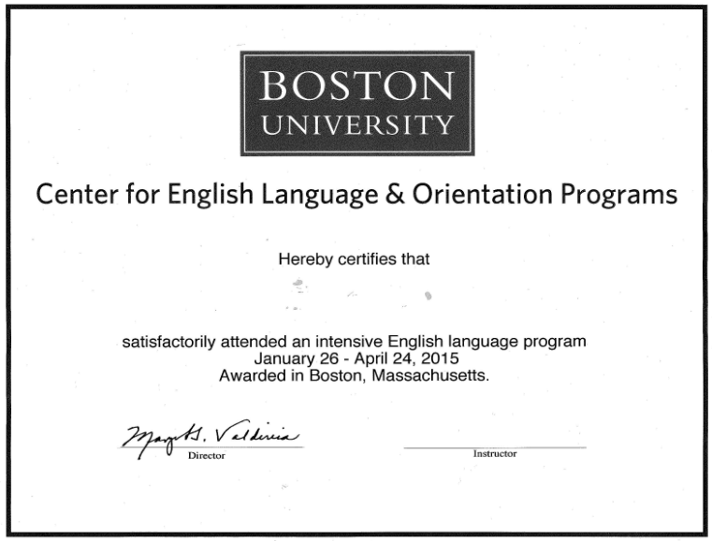
图：波士顿大学语言文化课程证书

【项目费用】
项目总费用 | 4周：约4,524美元（约合人民币3.2万元）  6周：约5,560美元（约合人民币3.9万元）
费用包括： | 申请费、学费、杂费、在读期间医疗保险、及项目设计与管理费
费用不包括： | 国际机票、签证费、住宿费、个人生活费  注：如果学生选择波士顿大学的校内住宿，则需同时购买学校的“住宿+用餐计划”2,392-3,348美元（约合人民币1.67-2.34万元）

三、项目申请
- 仅限本校全日制学生，成绩优异、道德品质好，在校期间未受过纪律处分，身心健康，能顺利完成在美学习任务；
- 申请要求：具有良好的英语基础，通过波士顿大学语言测试
- 家庭具有一定经济基础，能够提供访学所需学费及生活费；
- 通过全美国际教育协会的项目面试、波士顿大学的学术审核、以及我校院系及
国际交流处的派出资格审核。

